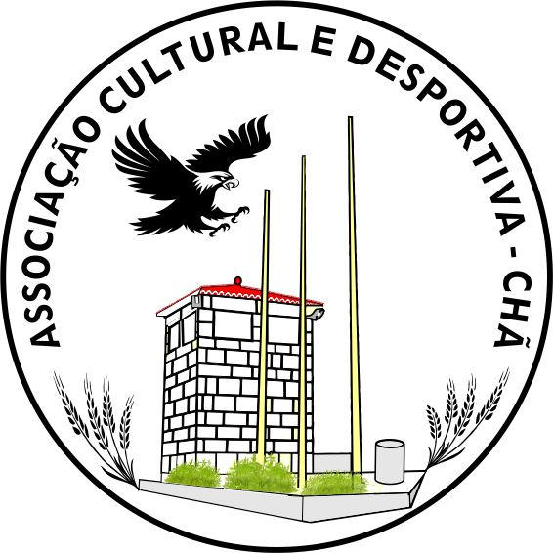 Relatório Anual de Contas e de

  - 2023
“As Associações que se criam para o repouso não podem jamais ser progresso ou movimento” Jean Retz

Actividades

Associação Cultural e Desportiva da Chã
N.º de tel. 962271414  Fax --- | Av, Tenente Dias  5070-533 | https://www.acd-cha.pt/  Acd,cha.2023@gmail.com

Conteúdos

Relatório Anual de contas e de actividades

  - Ano 2023
“As Associações que se criam para o repouso não podem jamais ser progresso ou movimento” Jean Retz
Para Os Nossos Associados 1
Relatório Financeiro 7
Declarações Financeiras 8
Notas para Declarações Financeiras 9
Relatório de Auditor Independente 10
Informações de Contacto 11
Informações da empresa 11

Para Os Nossos Associados
- Os nossos valores:
Comportamento ético;
Espírito de equipa;
Responsabilidade;
Solidariedade;
Rigor;
Competência;
Honestidade;
Empenho.

Destaques Estratégicos – Passado e presente
A Associação foi criada a 27 de Julho de 1982 como uma instituição sem fins lucrativos. Em 1986 constrói as instalações hoje conhecidas e referidas como Casa da Cultura sofrendo algumas alterações ao longo do tempo para contemplar um bar. Ao longo dos anos foram desenvolvidas atividades culturais, desportivas e sociais como a criação do Grupo Folclórico Águias do Planalto, com vários prémios e atuações no estrangeiro, contudo e infelizmente hoje extinto, provas de perícias automobilísticas e tantas festas coletivas e arraiais.
Durante a sua vida activa o seu objetivo foi sempre o de criar um polo agregativo da sua população, manter viva a identidade cultural no seu logotipo original que realçava os pontos identitários (espigas, Anta e roda dentada) do modo de vida da população, na bandeira e nos cantares e danças do Grupo folclórico.
O grande êxodo dos seus jovens para o estrangeiro e algumas famílias para as grandes cidades de Lisboa e Porto à procura de melhor vida assim como, o envelhecimento da população que permaneceu levou à dormência das suas atividades.
Em Janeiro 2023 a presente direção tomou o leme da Associação. O nosso intuito é continuar a trabalhar com o mesmo objetivo, o desenvolvimento sociocultural dos associados e da comunidade em geral. Especial incidência na promoção cultural, social, educativa, desportiva, ambiental e recreativa dos seus associados e das pessoas da comunidade onde está inserida.
Continuamos a acreditar e a investir na Missão de assumir um papel dinamizador perante o interesse dos seus associados e da melhoria da sua qualidade de vida.
Legalidades e Serviços
O primeiro trimestre do primeiro ano de mandato desta direção foi marcado pelo restabelecimento dos serviços básicos de electricidade e água, inscrição e registo na Segurança Social e o RCBE – Registo Central do Beneficiário Efectivo, novo sistema para identificar pessoas que dirigem Associações assim como abertura de atividade nas Finanças.
Identidade e Comunicação Institucional
LOGOTIPO
SITE WEB | https://www.acd-cha.pt
FACEBOOK | https://www.facebook.com/people/Associação-Cutural-Desportiva-CHÃ
INSTAGRAM | https://www.instagram.com/acd_cha?igsh=NDRzcHF5Mnly

O Logotipo da Associação, elemento principal da nossa identidade Organizacional, sofreu neste trimestre uma alteração para o tornar mais jovem e atual, Para tal promovemos um concurso entre a população e associados para apresentação de propostas donde foi escolhido o que identifica este relatório. Realça a águia, espécie existente neste planalto, a torre de controlo da Pista de aviação, ex-libris da nossa aldeia e mantem as espigas para realçar a principal actividade da população, a agricultura.
No segundo trimestre o nosso trabalho incidiu na limpeza das instalações, e torná-las funcionais. Para tal contamos com o apoio da população que prontamente se mobilizou. Começamos também as nossas atividades sociais e desportivas como segue a relação.
Como também abaixo será referido, neste trimestre também procedemos ao estudo da remoção do atual telhado em fibrocimento para um aglomerado conhecido como “sandwiche”. Apresentamos pedido de apoio de remoção do telhado à Câmara Municipal que nos foi concedido.
Como instrumentos de Comunicação Institucional, neste trimestre procedemos à criação do WebSite e de páginas nas redes Sociais, nomeadamente Facebook e Instagram acima referidos.
Instalações
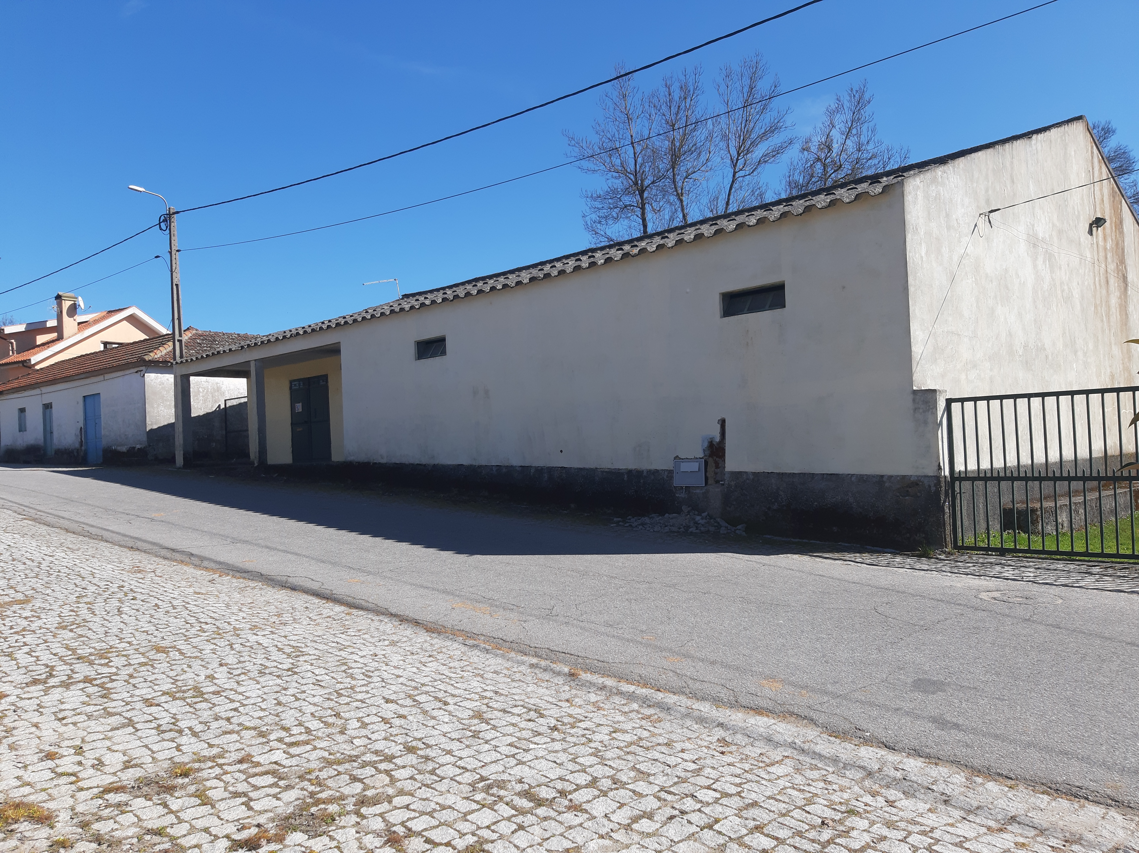 | As instalações da Associação foram construídas nos anos 80. Era comum usar fibra de amianto.  Quando recebemos as instalações a nossa primeira preocupação prendeu-se com a limpeza e tornar a s instalações habitáveis. Com a ajuda da população procedemos à sua limpeza.  Com a lei 63/2018, somos obrigados substituí-los.  Em Abril apresentamos candidatura de apoio pontual à Câmara Municipal de Alijó para a remoção e substituição to telhado. Recebemos uma subvenção de 5.198,00 euros que corresponde ao orçamento recebido pela empresa… para a remoção.  Estamos no momento a angariar o restante orçamento para a colocação do novo telhado.
No terceiro e quarto trimestre a atenção foi dada às atividades para divulgação da Associação e a fidelização dos associados e população local. Recebemos, no quarto trimestre, uma subvenção da Autarquia para apoio às nossas atividades.
Actividades
Esta Direção tem primado pela dinamização de várias atividades na Associação dirigida aos vários públicos que aqui habitam. A promoção da fidelização é feita através da participação dos nossos associados, e restante população, quer nas atividades de limpeza, recuperação e manutenção das instalações, quer nas atividades propostas para tornar a nossa Associação num verdadeiro espaço cultural, desportivo e de convívio social.
Desenvolvemos essas atividades com o voluntariado dos membros dos seus órgãos sociais, associados e demais colaboradores.
O nosso desafio foi o de garantir que os associados se identificassem com a missão, garantir a participação de todos para tornar a Associação um espaço que preze a união entre todos.
Passamos a apresentar um resumo das atividades desenvolvidas neste ano nas seguintes categorias, mecanismos de comunicação e atividades desenvolvidas.
Amientais | Plogging Challenge Portugal 2023-Pela primeira vez participamos nesta iniciativa que consistiu em fazer um passeio pela mata e pista de aviação a recolher o lixo que encontramos pelo caminho, separar os recicláveis e entrega no ecoponto devido. | 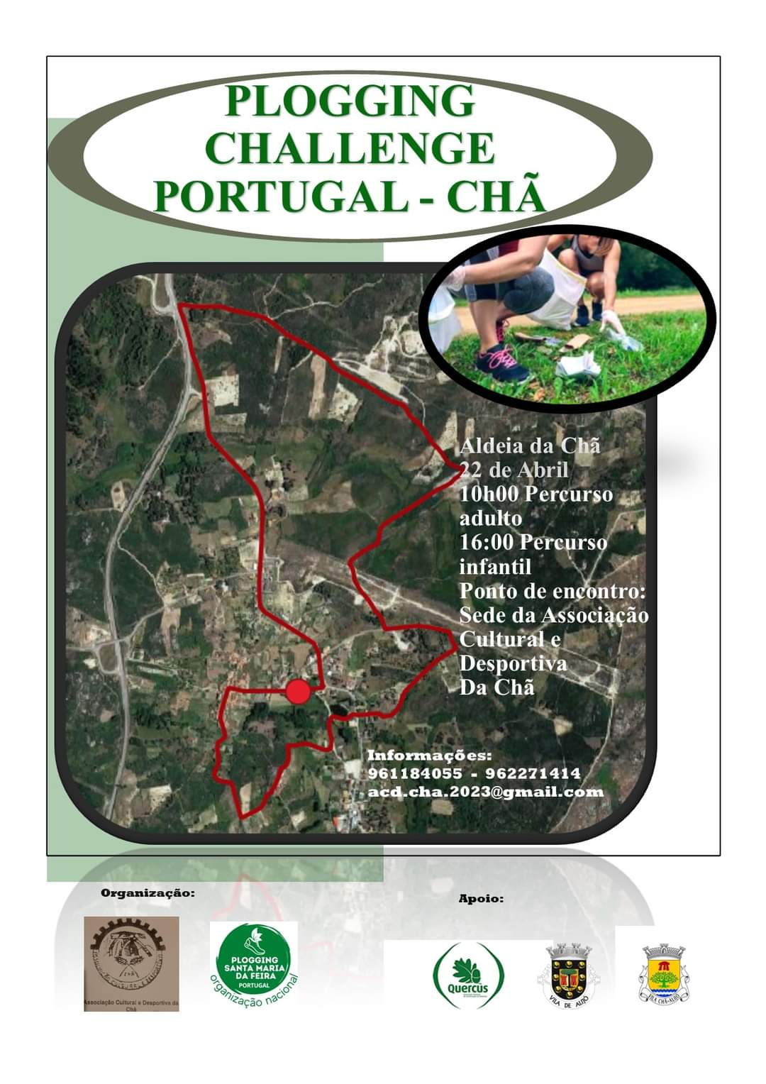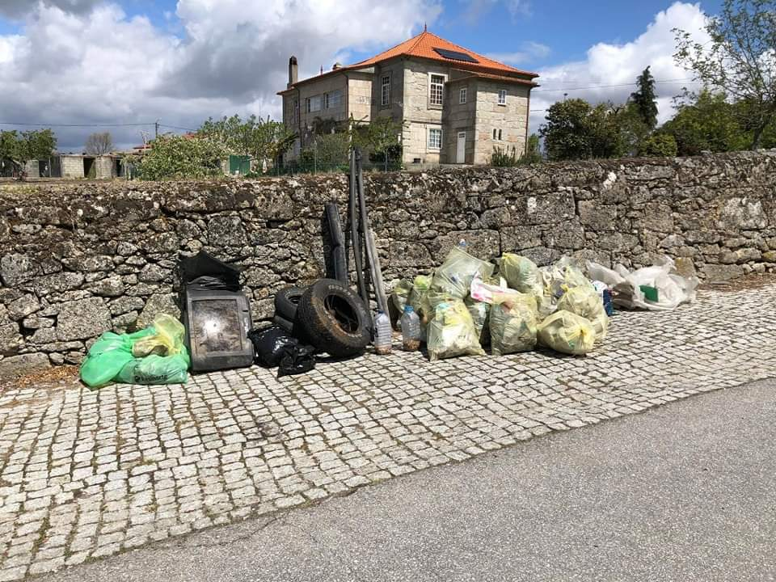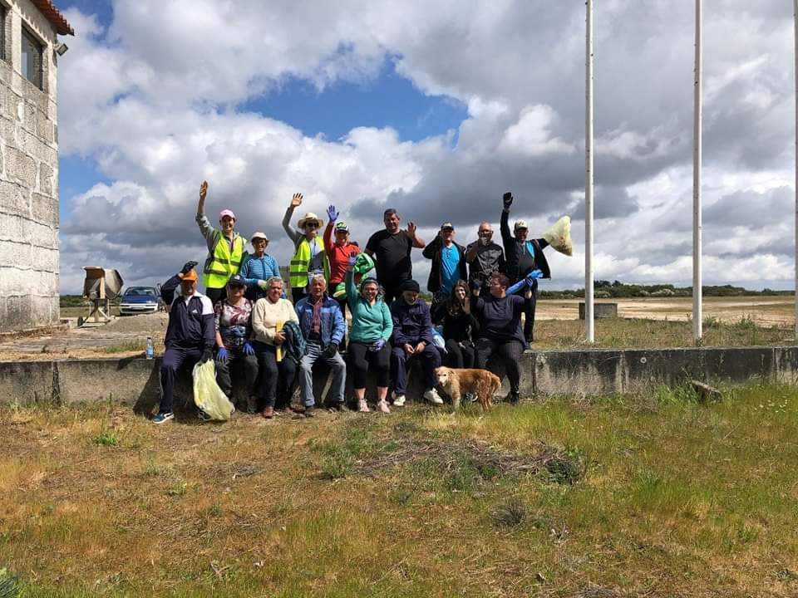
Amientais | Limpeza Ribeira-A ribeira que atravessa a aldeia, durante o verão enche-se de detritos que não permitem o bom escoamento das águas pluviais. Assinalamos o Dia dos Rios com a limpeza de parte desta ribeira. | 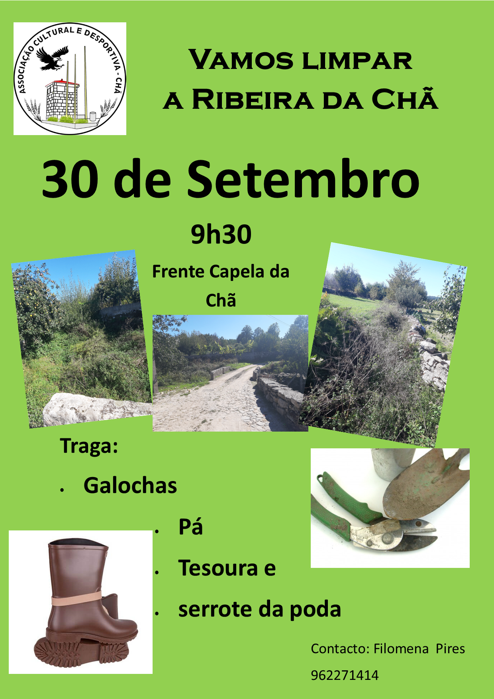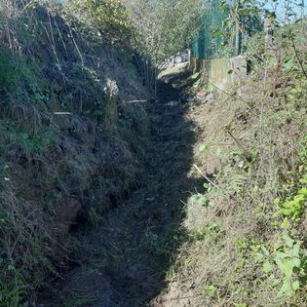
Desportivas | Passeio de Motas-A Chã tem tradição de desportos motorizados. Neste ano voltamos a aliciar os nossos simpatizantes e associados a fazer um passeio de motorizadas pela região, seguida de provas de perícias. | 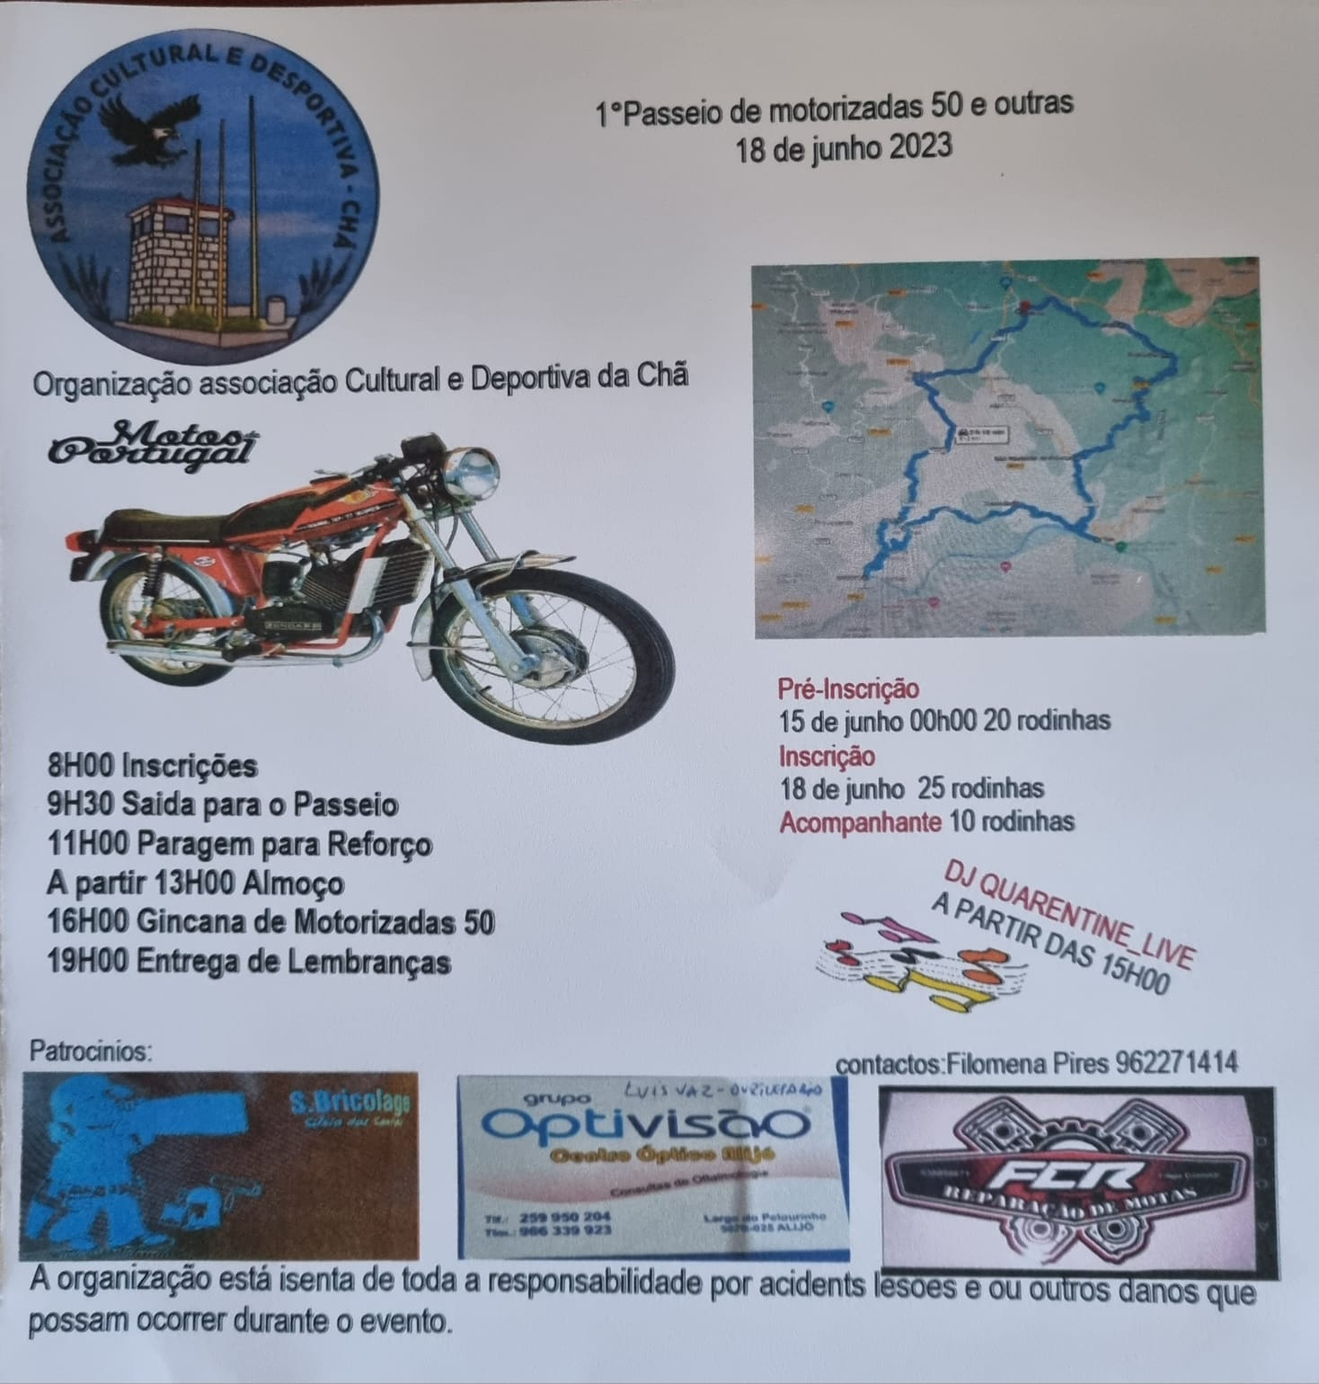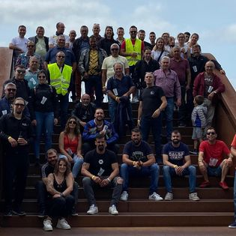
  Entradas | 1511,80
  Despesas | 1351,68
  Balanço | 160,12
Desportivas | Torneio de Sueca | 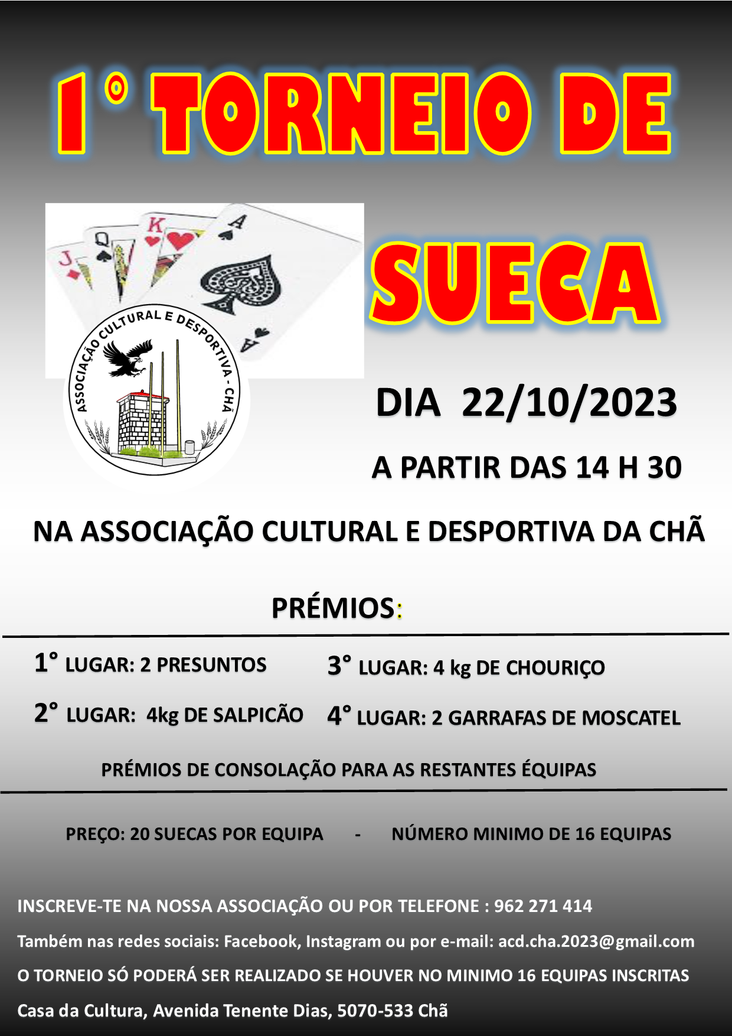
  Entradas | 539,00
  Despesas | 339,45
  Balanço | 199,55
Desportivas | Torneio malha | 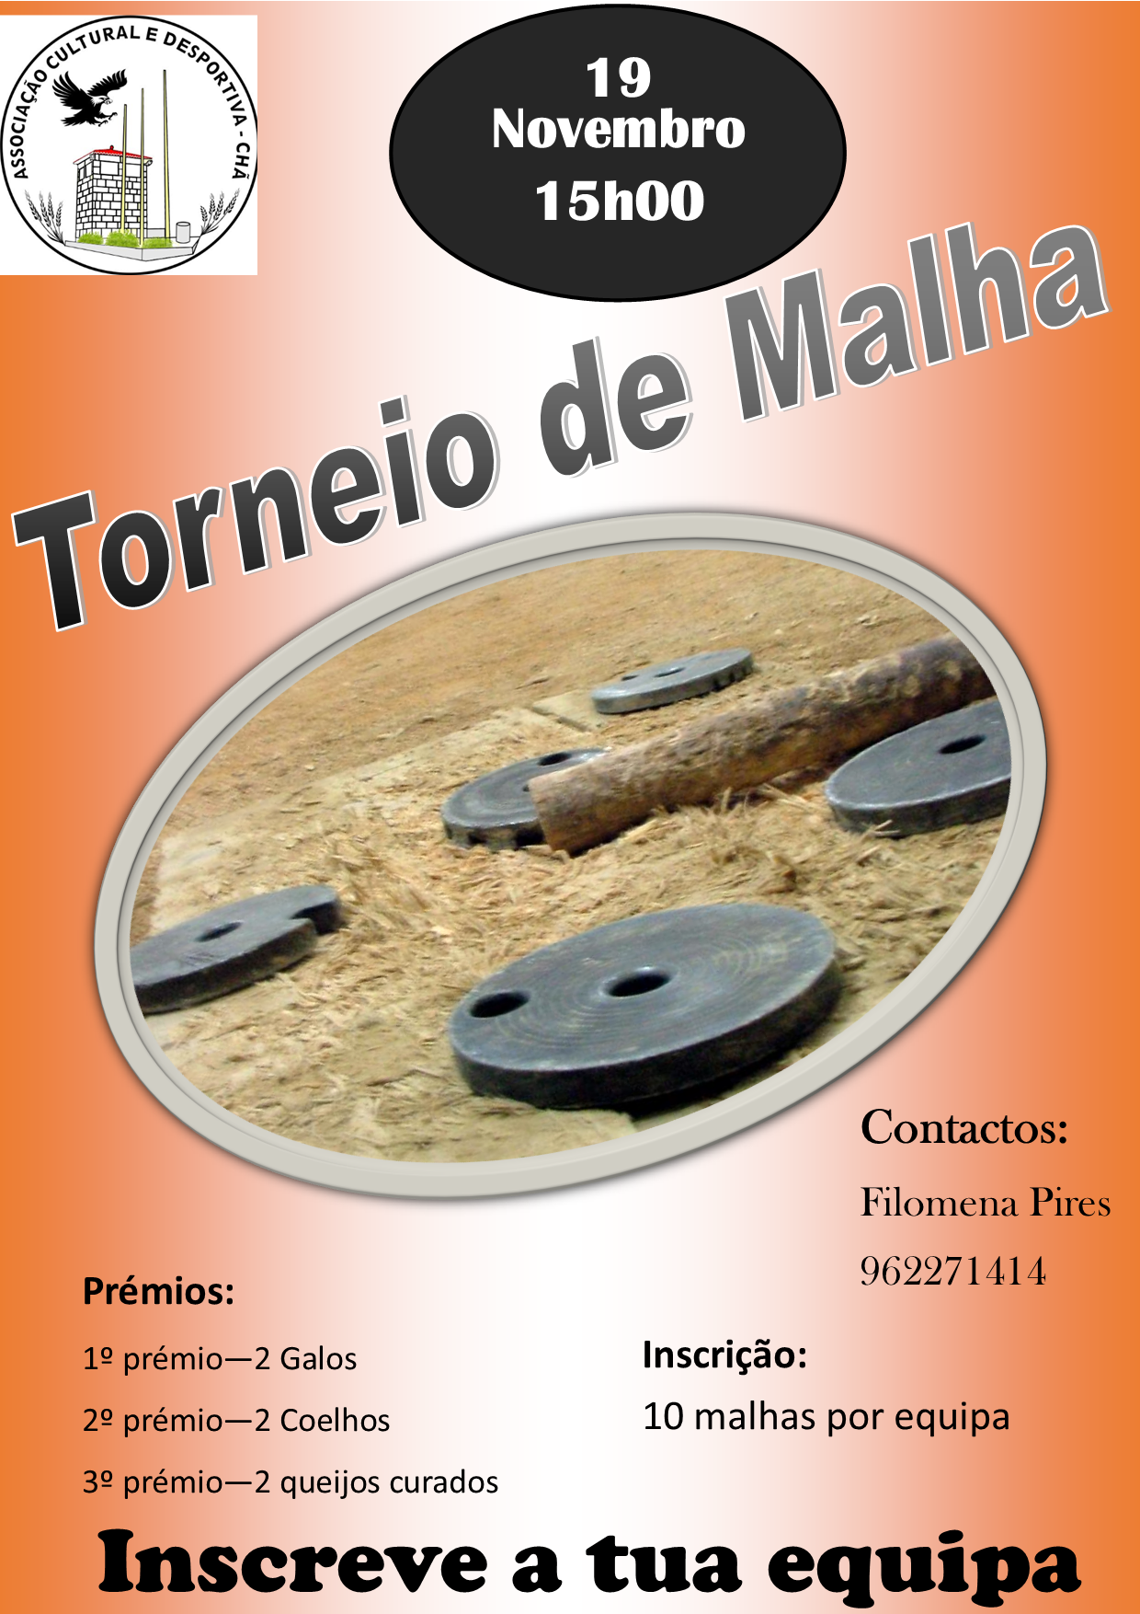
  Entradas | 207,82
  Despesas | 38,39
  Balanço | 169,43
Desportivas | Mobilidade na terceira idade- Para assinalar o dia do idoso promovemos uma actividade de ginástica adaptada | 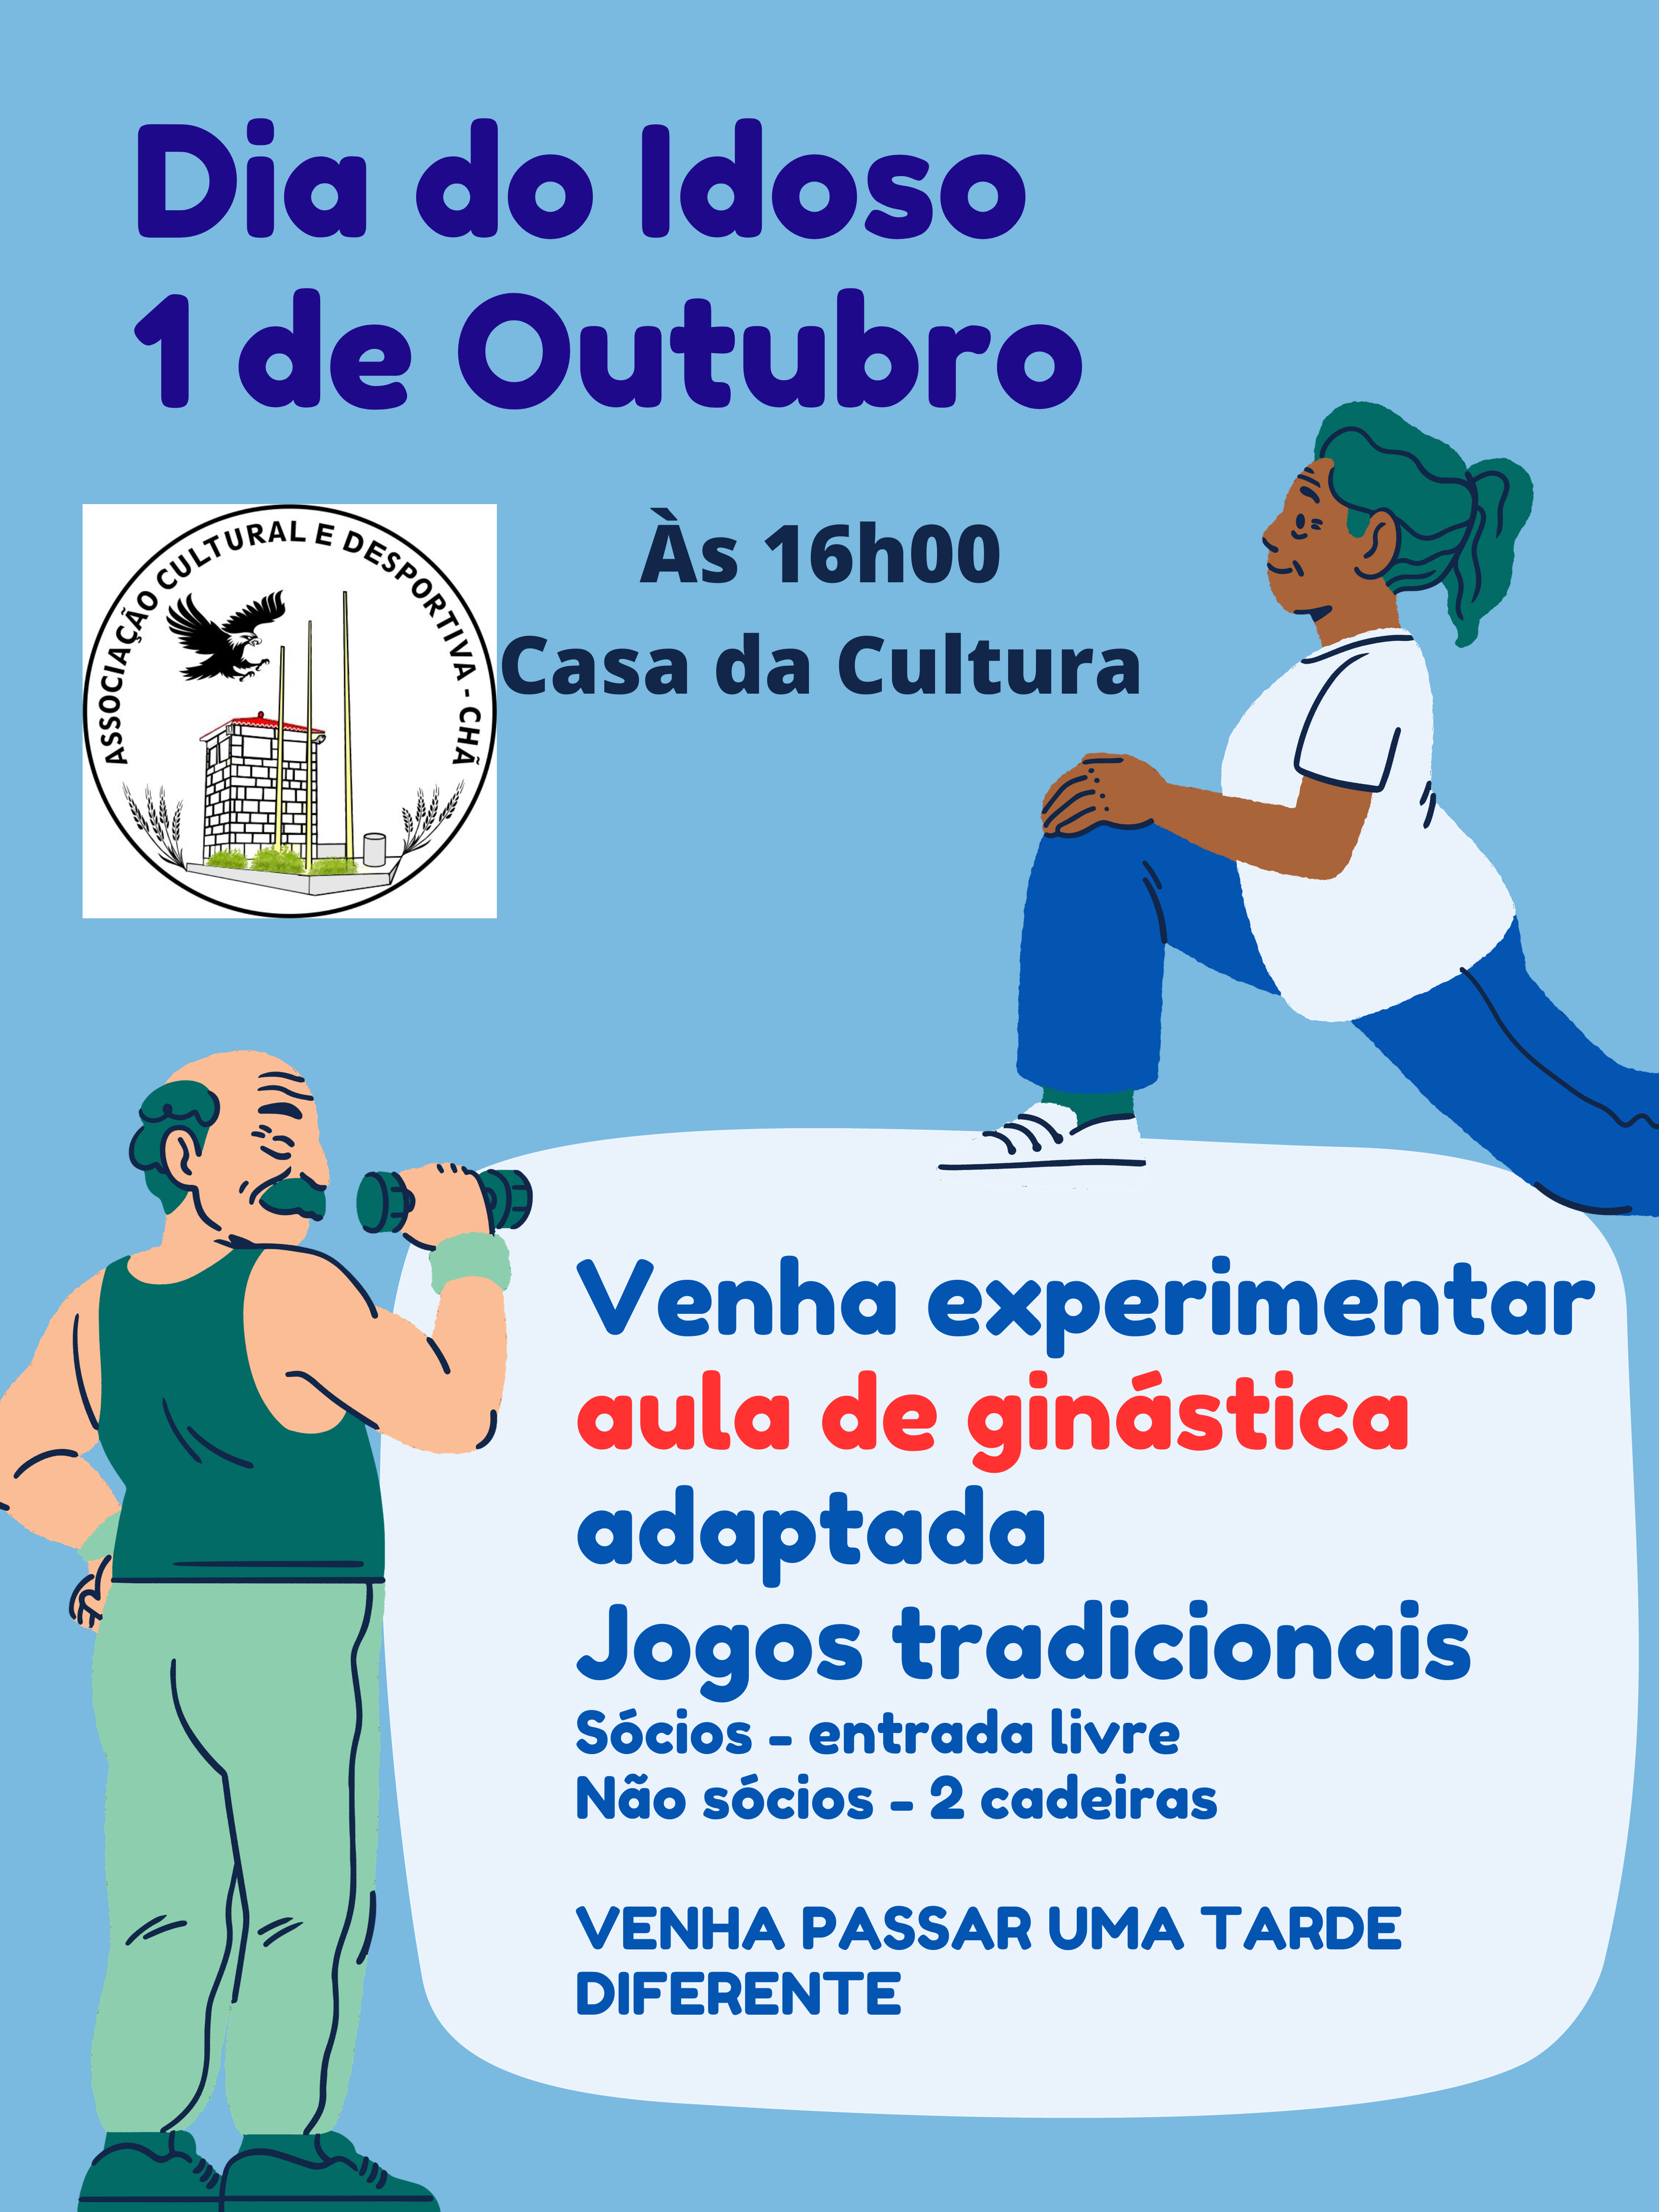
Culturais e Sociais | Festival dos Espantalhos-O dia da Criança foi assinalado co m atividade de mobilidade com o público mais velho de manha, concurso de espantalhos construídos pelas crianças e jogos tradicionais. | 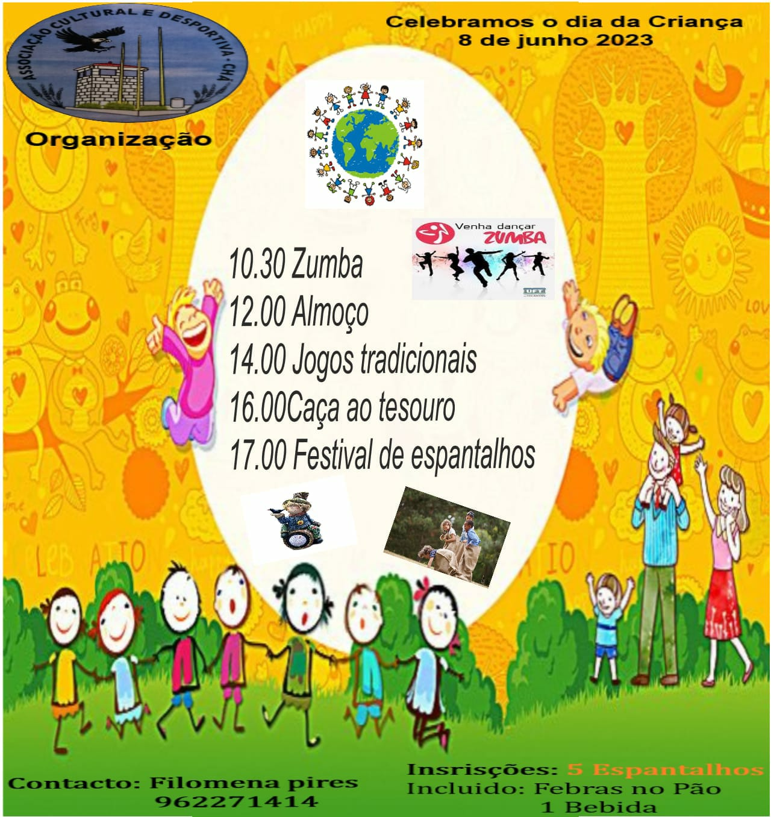
  Entradas | 326,00
  Despesas | 136,49
  Balanço | 189,51
Culturais e Sociais | S. João | 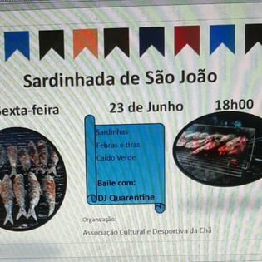
  Entradas | 785,25
  Despesas | 335,38
  Balanço | 449,87
Culturais e Sociais | Festas dos Anos 80 | 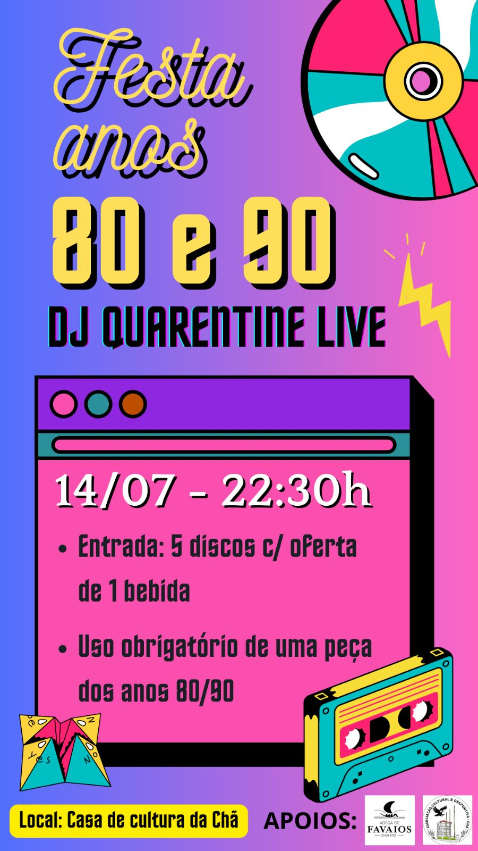
  Entradas | 501,5 | 285,00
  Despesas | 471,95 | 223,20
  Balanço | 28,55 | 61,80
Culturais e Sociais | Dia da Mãe | 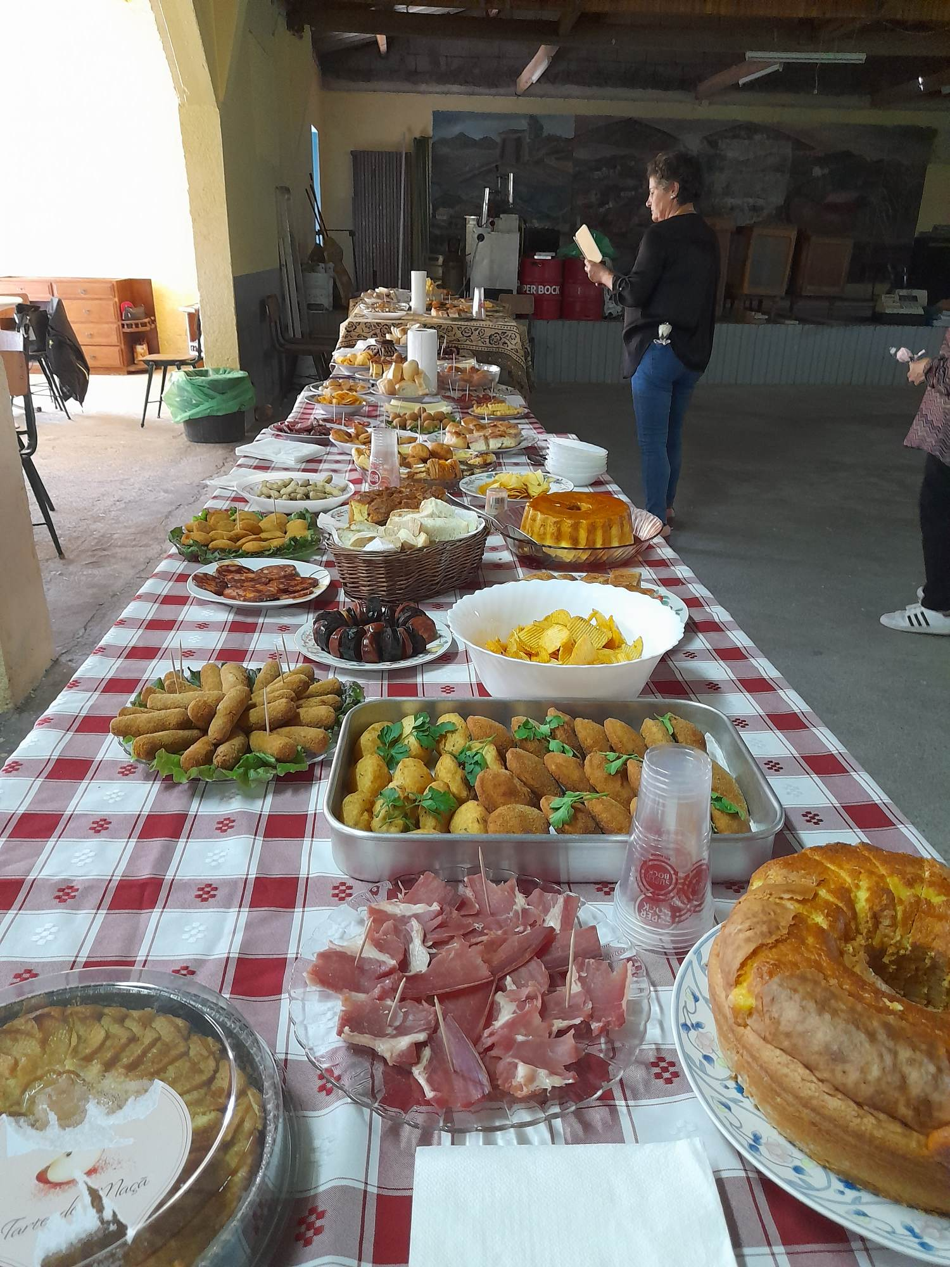
  Entradas | 170,00
  Despesas | 188,45
  Balanço | 18,45
Culturais e Sociais | Ceia de Natal | 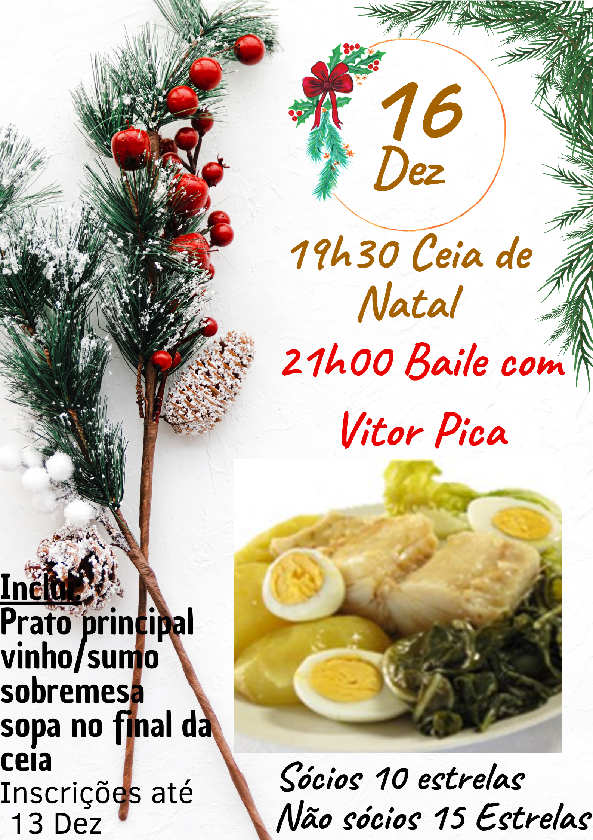
  Entradas | 337,20
  Despesas | 475,81
  Balanço | 138,61
Culturais e Sociais | Circo | 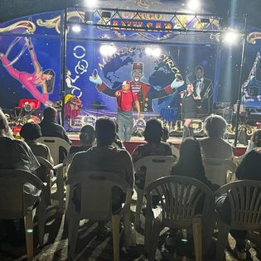
  Entradas | 10,00
  Despesas | 0,00
  Balanço | 10,00
Culturais e Sociais | Festa do Imigrante | 
  Entradas | 192,00
  Despesas | 184,73
  Balanço | 7,27
Culturais e Sociais | Noite das Francesinhas | 
  Entradas | 1290,70
  Despesas | 788,75
  Balanço | 501,95
 | Passagem de Ano | 
  Entradas | 2209,54
  Despesas | 235,22
  Balanço | 1974,32
Solidariedade – | Hospital Da Estefânia –  Foi criado um grupo “Mãozinhas de Fada” com a população mais idosa que desenvolve atividades de costura e outras artes manuais para a Unidade dos Cuidados Intensivos Pediátricos | 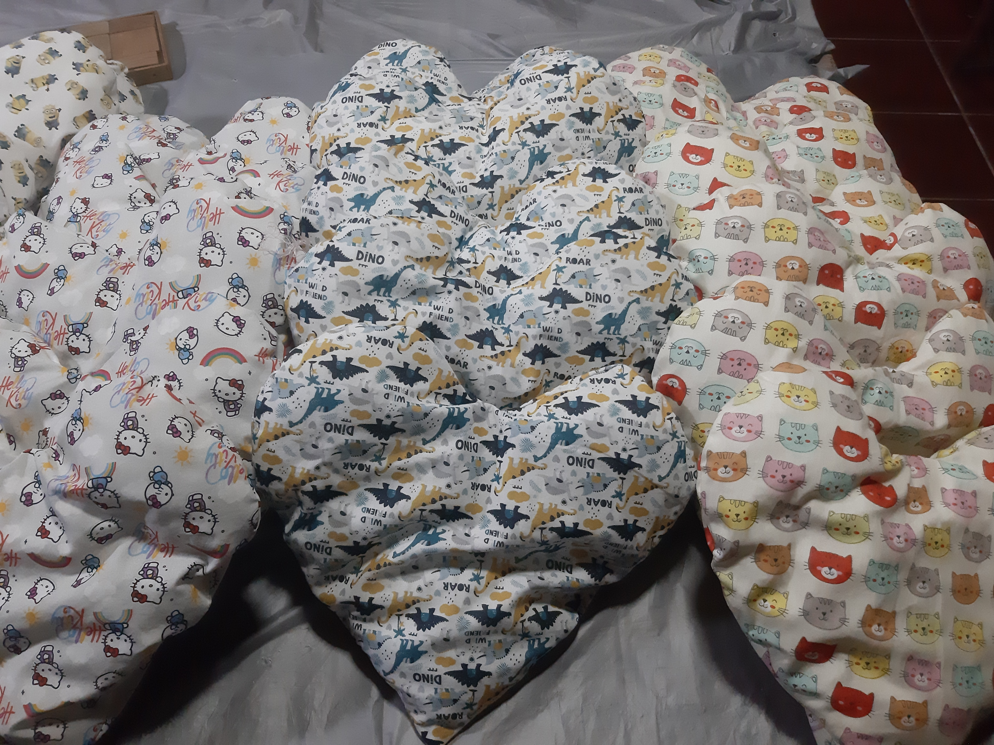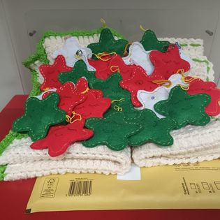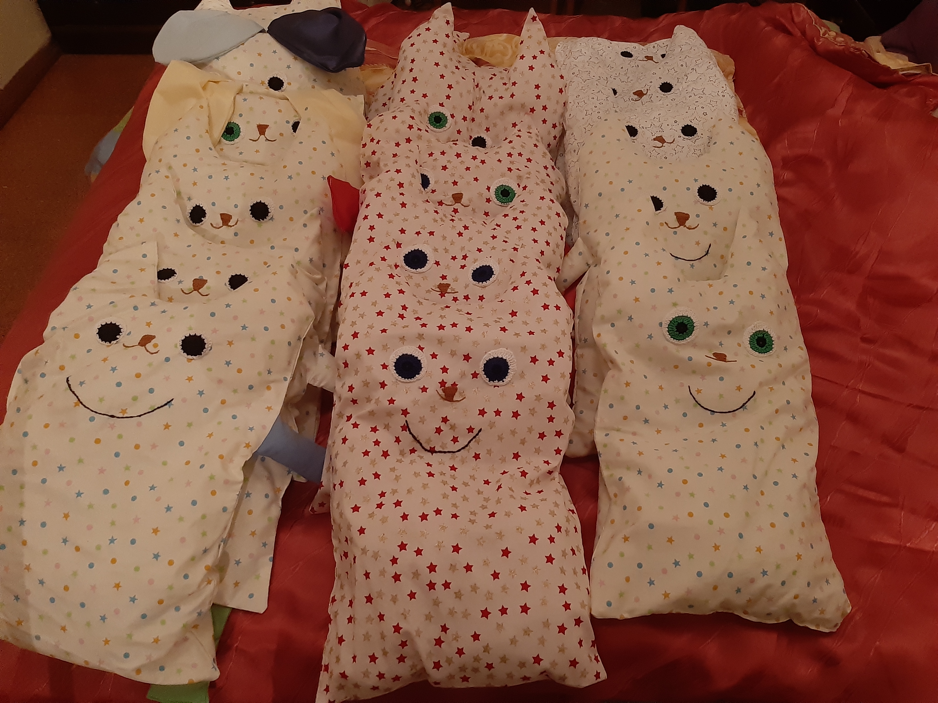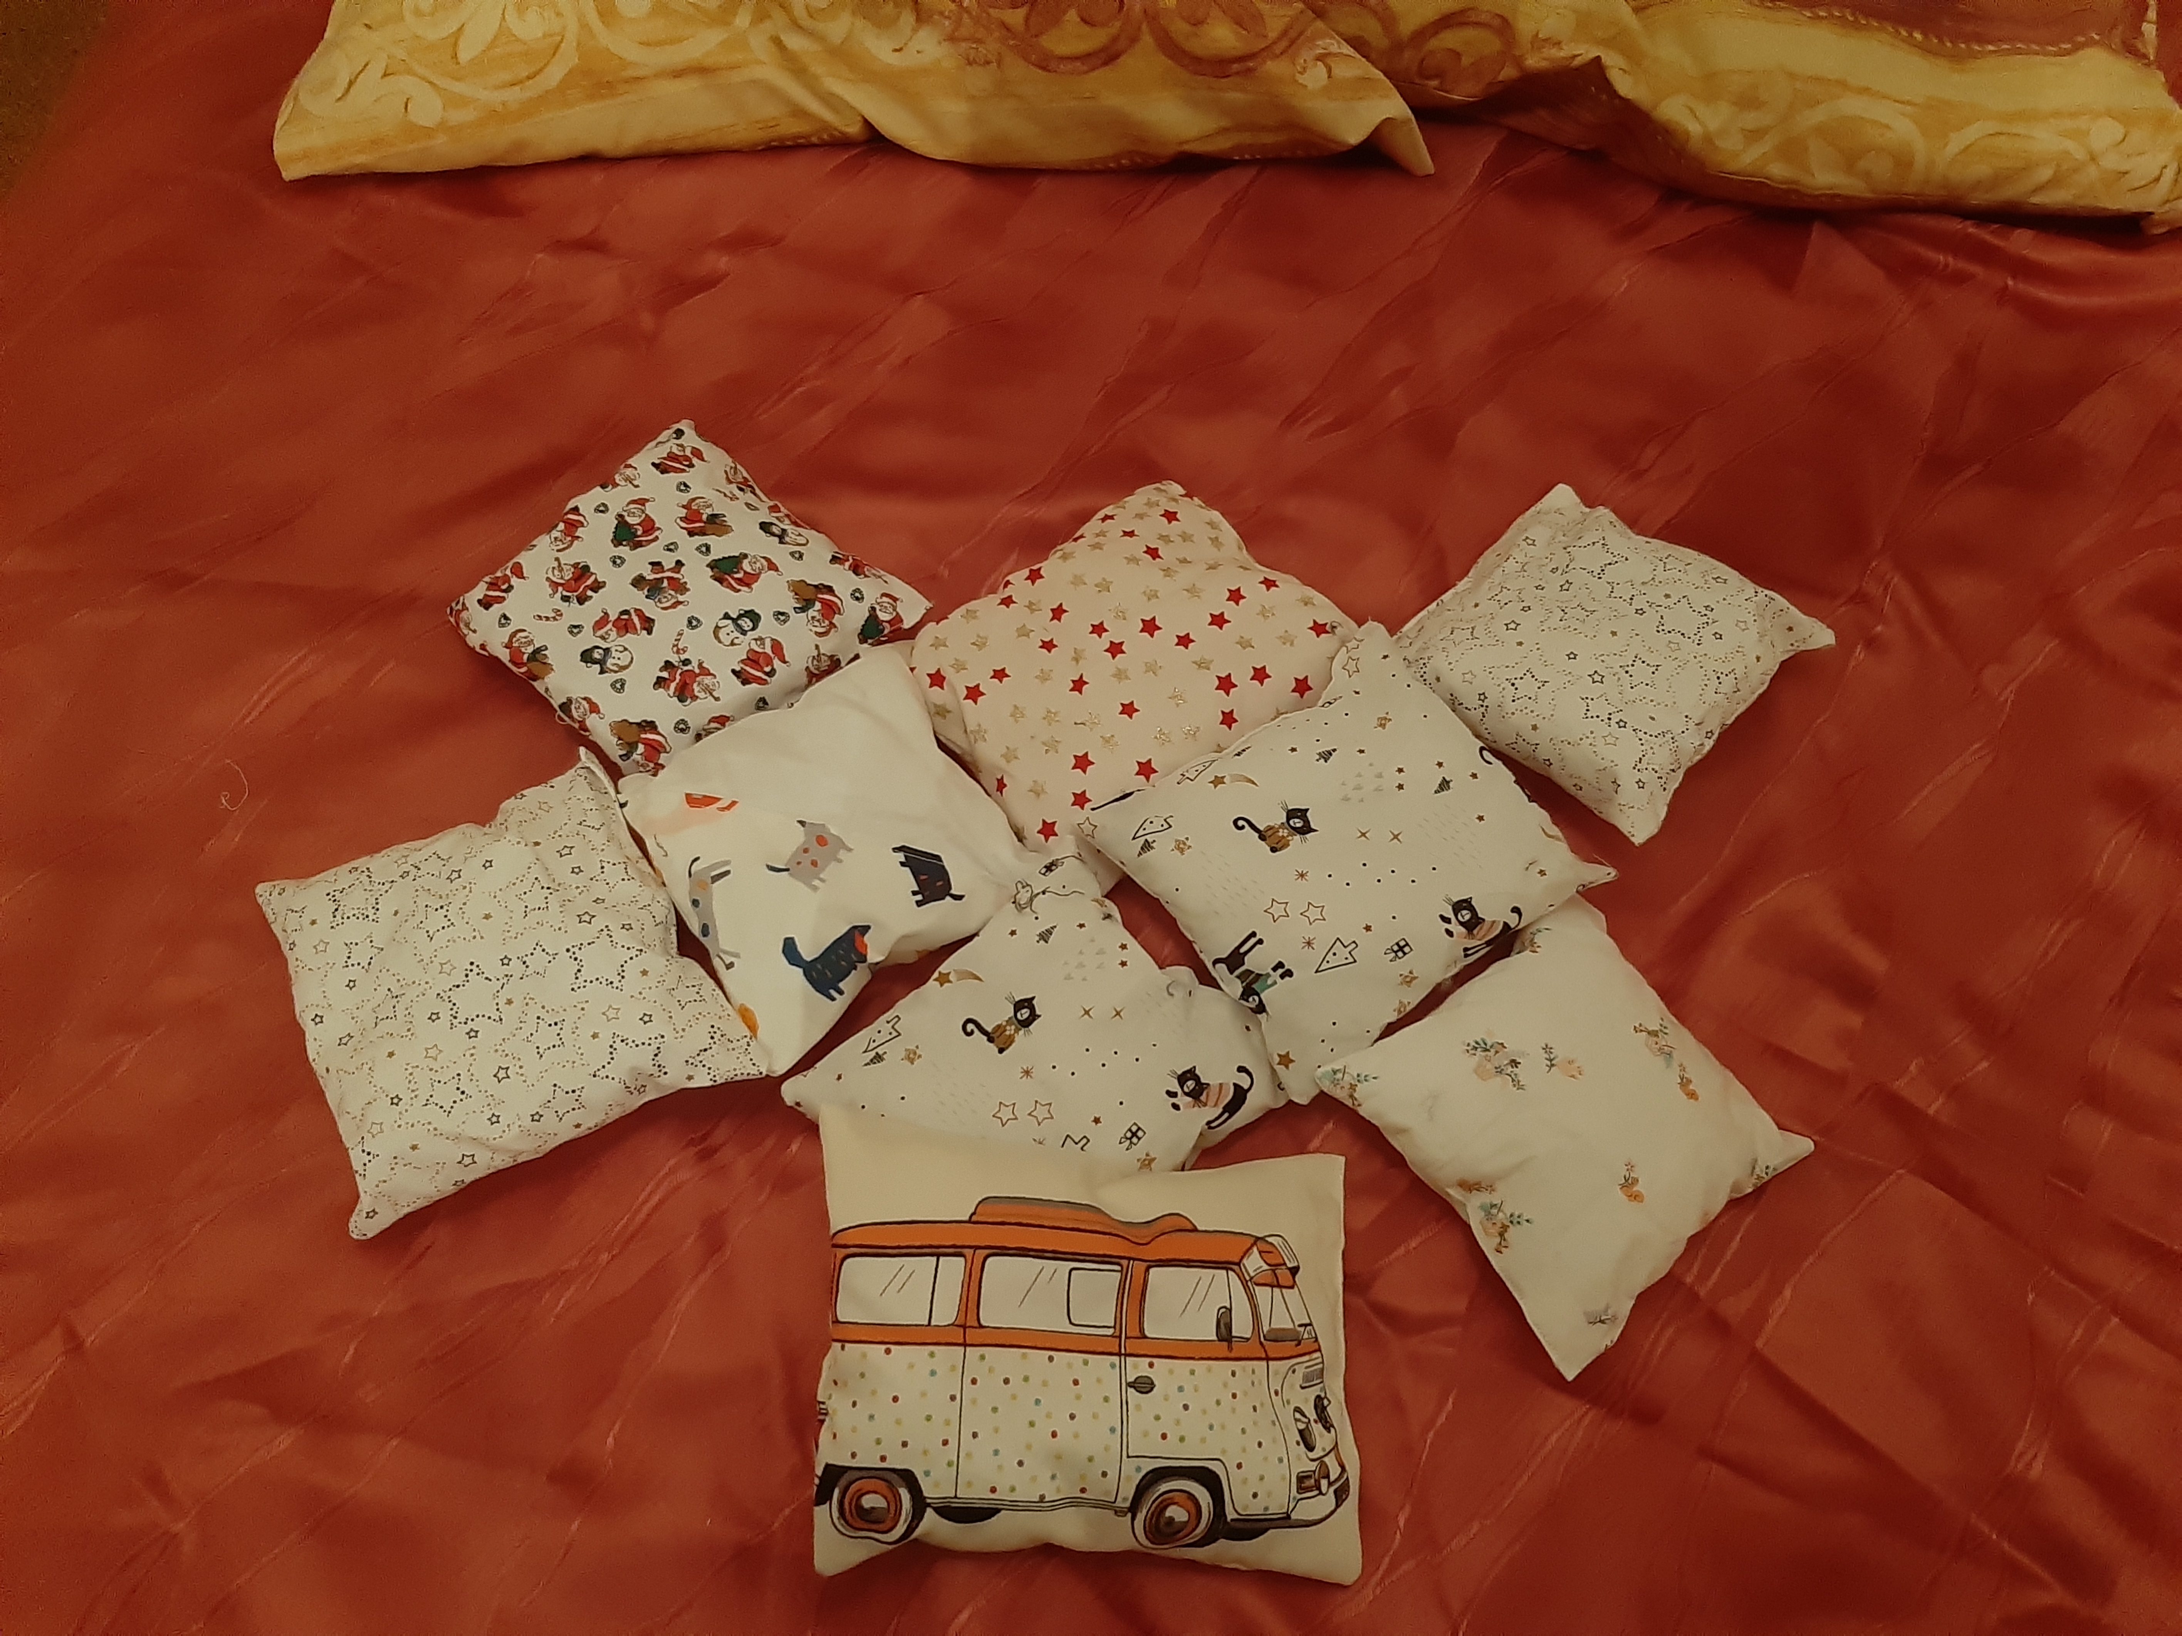
Solidariedade – | Almoço angariação para a Capela Sra do Ar – Proposta para angariação de fundos para proceder à requalificação da dita capela na Pista de Aviação, mandada construir por um habitante da Aldeia. Estamos felizes por contar com o apoio da CMA. | 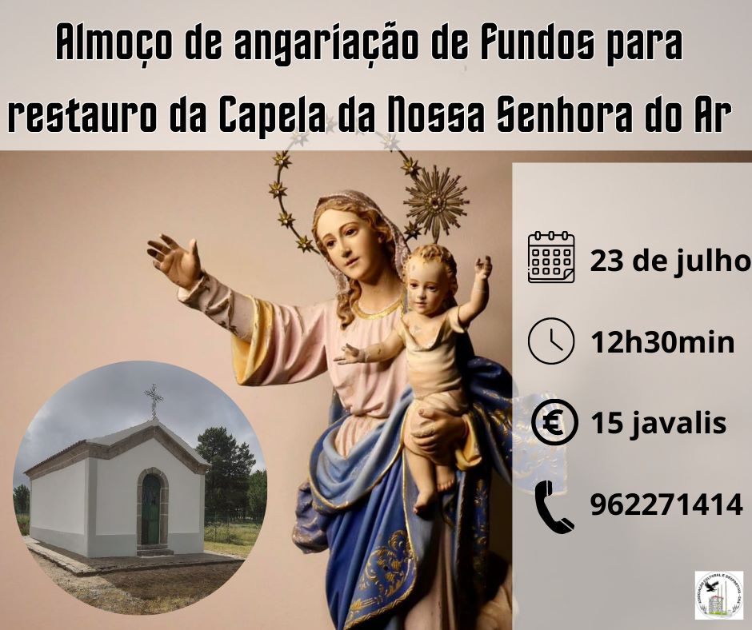
Educativo-Pedagógicas | O “Cantinho dos Garotos” -  Um espaço para as crianças da população onde podem brincar e também ter apoio escolar. Este novo ano vai contar com um apoio financeiro da Junta de Freguesia. | 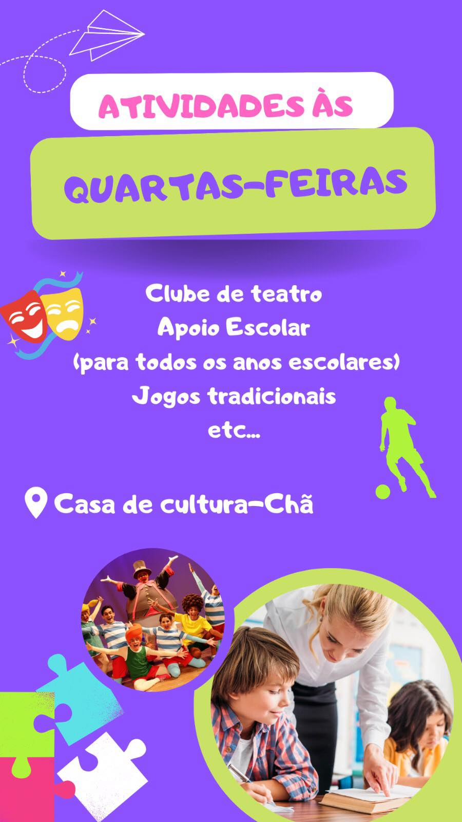

Olhar para o futuro
Institucional
Neste novo ano vamos proceder à alteração dos estatutos e o Regulamento Interno para fazer face à mudança de Logotipo e organização interna.
Atividades
Para o próximo ano, as atividades que vamos propor pretendem garantir a melhoria contínua da qualidade ao nível de organização, à promoção e interesse que resulte no aumento da nossa massa associativa, e procurar garantir sempre a participação da população. Pretendemos apostar numa melhoria dos mecanismos de comunicação e divulgação das atividades através de um jornal de parede, reforçar as redes sociais, o Site WWW oficial e divulgação junto da Autarquia e Junta de Freguesia.
Maria Filomena de Jesus sousa Roque Pires
Presidente da Direção
[Data]

Relatório Financeiro 01/01/2023 a 31/12/2023

Notas para Declarações Financeiras

Contas
Começamos o ano com um saldo positivo de 7,00 euros na Caixa Geral de Depósitos, vindos da direção anterior. Encerramos o ano com um saldo positivo de 8.480,87 no banco dos quais 8.000,00 estão numa conta de poupança para custear a substituição do telhado. Em caixa tínhamos 1.954,76 que, entretanto, já estão no banco. Resumindo temos um saldo positivo de 10.435,63 euros como se verifica no quadro anterior.

Dívida
Sabemos que a direção anterior se esforçou por manter a Casa da Cultura como imóvel da Associação. Para tal assumiram todo o passivo e ativo das anteriores direções. Deixaram um passivo de 430,00 que foi saldado no mês de Novembro.
(aguardamos parecer da Tesoureira e do Presidente do Conselho Fiscal para incluir aqui)

Informações de Contacto
MESA DA ASSEMBLEIA
Presidente | José Magalhães Rodrigues |  | N.º de tel. [N.º de tel.]  [Endereço de Correio Eletrónico]
1ª Secretária | Joana Moreira |  | N.º de tel. [N.º de tel.]  [Endereço de Correio Eletrónico]
2ª Secretária | Paula Cardoso |  | N.º de tel. [N.º de tel.]  [Endereço de Correio Eletrónico]
Vogal | José Ricardo Faustino | 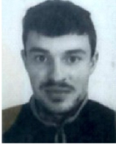 | N.º de tel. [N.º de tel.]  [Endereço de Correio Eletrónico]
CONSELHO DIRETIVO
Presidente | Maria Filomena Pires |  | N.º de tel. 962271414  filomena.roque,pires@gmail.com
Secretária | Eliana Cardoso | 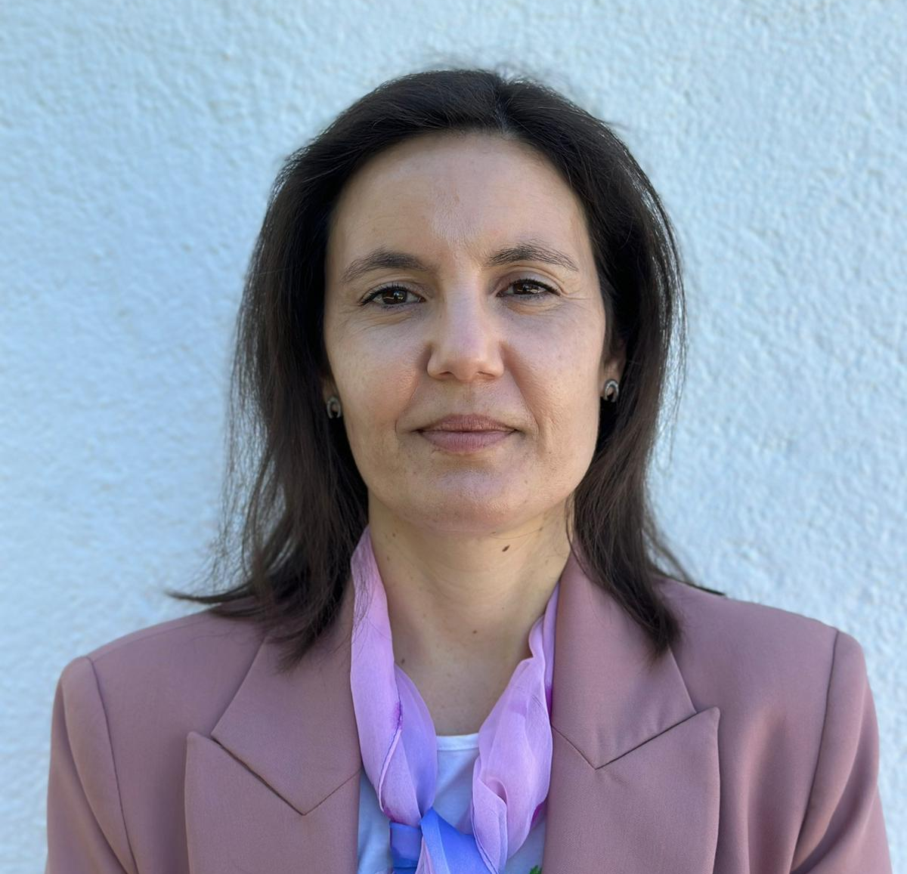 | N.º de tel. [N.º de tel.]  [Endereço de Correio Eletrónico]
Tesoureira | Paula Nunes |  | N.º de tel. [N.º de tel.]  [Endereço de Correio Eletrónico]
1º Vogal | Sílvio dos Santos | 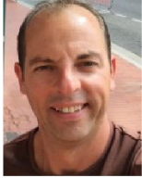 | N.º de tel. [N.º de tel.]  [Endereço de Correio Eletrónico]
2ª Vogal | Sónia Sousa | 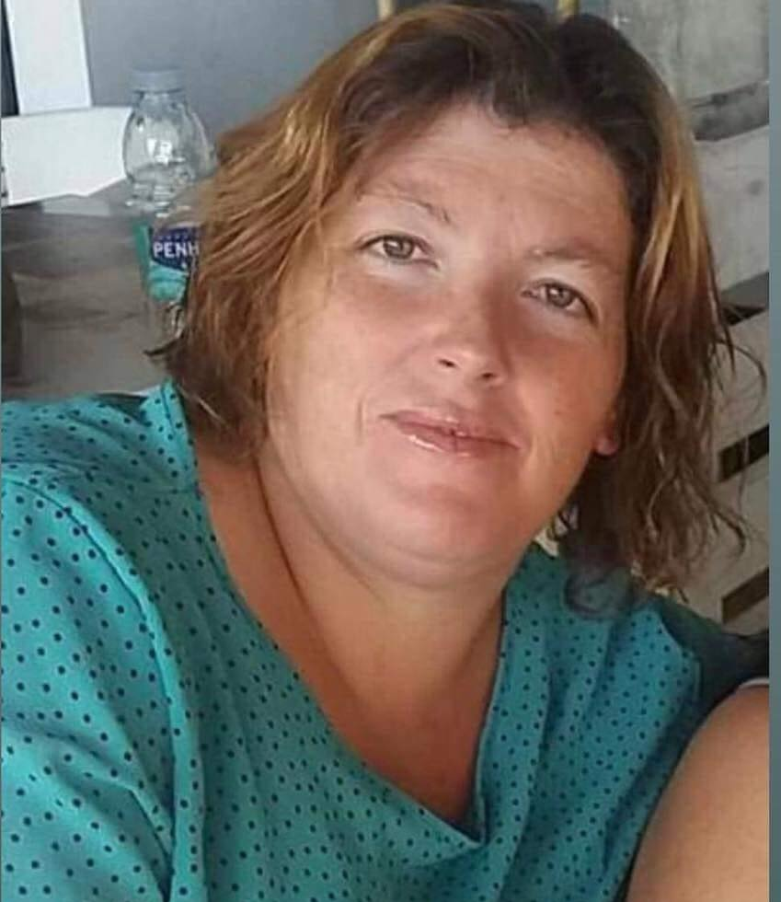 | N.º de tel. [N.º de tel.]  [Endereço de Correio Eletrónico]
CONSELHO FISCAL
Presidente | José Moreira | 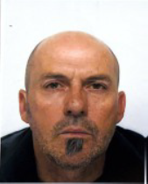 | N.º de tel. [N.º de tel.]  [Endereço de Correio Eletrónico]
Secretário | Carina Alvarez |  | N.º de tel. [N.º de tel.]  [Endereço de Correio Eletrónico]
1ªVogal | Mª Alice Alvarez |  | N.º de tel. [N.º de tel.]  [Endereço de Correio Eletrónico]
2º Vogal | António Carlos Cardoso |  | N.º de tel. [N.º de tel.]  [Endereço de Correio Eletrónico]

Informações da empresa
Associação Cultural e Desportiva da Chã
Av, Tenente Dias
5070-533
N.º de tel. 962271414
Fax ---
https://www.acd-cha.pt/

